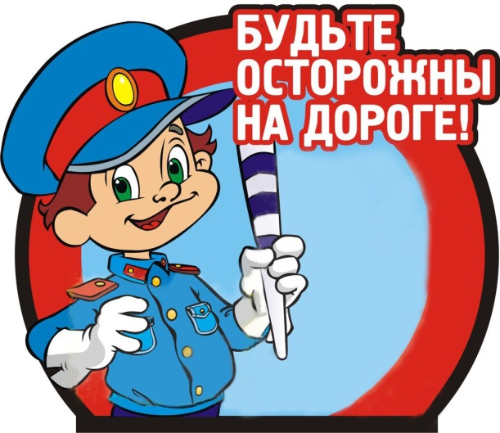
Памятка для родителей воспитанников ДОУ по ПДД
в зимнее время и при гололеде.

Родители, будьте дисциплинированы на улице и призывайте к этому своих детей!
Помните, что тормозной путь автомобиля при гололеде возрастает во много раз!!!

1. Ходите только по тротуару! Если тротуаров нет: двигайтесь по обочине навстречу
движущемуся транспорту.
2. Переходите улицу в местах, где имеются линии или указатели перехода, а где их нет - на перекрестках по линии тротуаров.
3. Переходя улицу, посмотрите налево, а дойдя до середины — направо!
4. На улицах и дорогах, где движение регулируется, переходите проезжую часть только при зеленом сигнале пешеходного светофора или разрешающем жесте регулировщика.
5. Не перебегайте дорогу перед близко идущим транспортом!
6. Не устраивайте игры и не катайтесь на коньках, лыжах и санках на проезжей части улицы!
7. Соблюдайте правила пользования городским транспортом.
8. Помните, что дорога в школу должна быть не короткой, а безопасной.

Соблюдайте Правила дорожного движения сами
и помогайте в этом своим родным и близким!

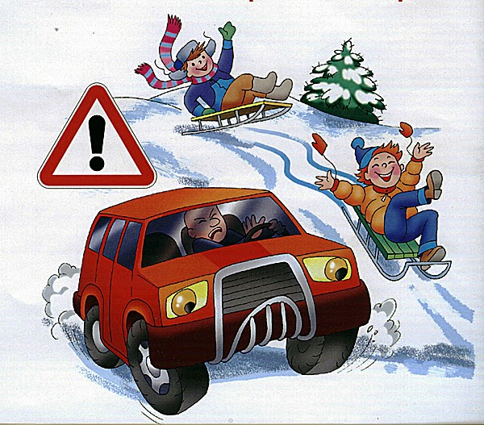
Уважаемые родители!

Помните!

Ребёнок учится законам дорог, беря пример с членов семьи и других взрослых. Особенно пример папы и мамы учит дисциплинированному поведению на дороге не только вашего ребёнка, но других родителей

Берегите ребёнка! Начните с себя!

